DANS CE CADRE

Il est interdit aux candidats de signer leur composition ou d'y mettre un signe quelconque pouvant indiquer sa provenance.
Académie :
Examen : Spécialité/option : Epreuve/sous épreuve : NOM :
(en majuscule, suivi s’il y a lieu, du nom d’épouse)
Prénoms :
Né(e) le :
Session :
Série : Repère de l’épreuve :
N° du candidat
(le numéro est celui qui figure sur la convocation ou liste d’appel)
Appréciation du correcteur

Note :
NE RIEN ÉCRIRE

Baccalauréat Professionnel Électrotechnique Énergie Équipements Communicants

ÉPREUVE E2 : Étude d’un ouvrage
SESSION 2017
Centre Aquatique de la Plaine de Sartrouville

Cette épreuve comporte : | Le sujet « tronc commun », composé par tous les candidats
 | Le sujet « Approfondissement du champ habitat tertiaire »
 | Le sujet « Approfondissement du champ application industriel »

Le candidat doit remplir le tableau ci-dessous correspondant au sujet « approfondissement » qu’il a choisi.
À remplir par le candidat
Je choisis l’approfondissement du champ d’application :
……………………………………………
Compléter par la mention : habitat-tertiaire ou industriel
ATTENTION : Dans tous les cas, ne sera corrigé et noté que le seul sujet approfondissement du champ d’application choisi par le candidat.
L’utilisation de la calculatrice est autorisée conformément à la circulaire n°99-186 du 16 novembre 1999.

BACCALAURÉAT PROFESSIONNEL ELEEC | Code : 1706-EEE EO | Session 2017 | SUJET
ÉPREUVE E2 | Durée : 5H | Coefficient : 5 | Page 1 / 24

NE RIEN ÉCRIRE DANS CETTE PARTIE
ÉVALUATION

:
Composition et barème du sujet

Tronc commun

Partie | Titre | Temps conseillé
A | Distribution BT « Thermographie» | 1h30
B | Entretien annuel | 1h00
C | Gestion d’énergie | 1h00
Total Tronc commun : |  | 3h30

Champ d’application habitat-tertiaire

Partie | Titre | Temps conseillé
D | Pilotage de l’éclairage du bassin de nage par KNX | 1h30
Total champ habitat-tertiaire : |  | 1h30

Champ d’application industriel

Partie | Titre | Temps conseillé
E | Efficacité énergétique de la chaufferie | 1h30
Total champ industriel : |  | 1h30

BAC PRO ELEEC | SUJET | Session 2017 | ÉPREUVE E2 | Page 2 / 24

:

NE RIEN ÉCRIRE DANS CETTE PARTIE

Sujet : tronc commun

BAC PRO ELEEC | SUJET | Session 2017 | ÉPREUVE E2 | Page 3 / 24

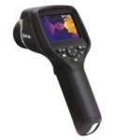

PARTIE A : Distribution – BT « Thermographie »   DTR (pages 3 à 5 et 11 à 13)

Mise en situation :
Dans le but de réduire la prime d’assurance, le Centre aquatique décide de faire réaliser une vérification des installations électriques par thermographie infrarouge. L’objectif de cette intervention est de détecter les échauffements anormaux dans l’installation électrique de façon efficace, rapide et sans coupure. À l’issue de cette vérification, un certificat Q19 (régi par la réglementation APSAD D19) sera délivré.

NE RIEN CRIRE DANS CETTE PARTIE

Problématique :
À l’issue de cette vérification, il TE-FILTRATON.

est constaté la présence d’une anomalie au niveau de l’armoire

:

É
A1. Interprétation de la fiche d’anomalie.
A1.1. Décoder cette fiche d’anomalie :

Repère de l’élément vérifié |  | Type d’anomalie

A1.2. En déduire, d’après la fiche d’anomalie, la ou les cause(s) possible(s) de ce type d’anomalie :
-
-
-

A1.3. Proposer les actions pour remédier à cette anomalie en tenant compte des causes identifiées :
-
-
-

A1.4. Donner le délai d’intervention afin de remédier à cette anomalie :

Type de priorité | Mesures préconisées (délais)

BAC PRO ELEEC | SUJET | Session 2017 | ÉPREUVE E2 | Page 4 / 24

NE RIEN ÉCRIRE DANS CETTE PARTIE
Après avoir analysé la fiche d’anomalie du disjoncteur Q3.1 alimentant l’armoire TE-FILTRATION, remédier à cette anomalie. Les trois pistes de vérification retenues par le responsable technique sont mises en œuvre.

:

A2. Vérification des réglages du disjoncteur Q3.1.

A2.1. Identifier le calibre du disjoncteur :
Calibre (In)

Le disjoncteur de protection du départ de TE-FILTRATION Q3.1 est équipé d’un déclencheur électronique de type Micrologic 2.3. On vous demande de vérifier les réglages CR (court retard) et LR (long retard).

A2.2. Relever les valeurs de références pour les réglages thermique et magnétique du déclencheur :

Ir Th | Ir Mg

A2.3. Vérifier le réglage LR :

Io (A) | Ir (A) | Adéquation Oui / Non | Justifier
 |  | - Oui □ Non | - Ir Th ≤ Ir □ Ir Th ≥ Ir

A2.4. Vérifier le réglage CR :

Ir (A) | Isd (A) | Adéquation Oui / Non | Justifier
 |  | - Oui □ Non | - Ir Mg ≤ Isd □ Ir Mg ≥ Isd

A2.5. Préciser si les réglages du déclencheur du disjoncteur Q3.1 peuvent être la cause de l’anomalie constatée au regard, vérifications effectuées.
- Oui □ Non

Justification :

BAC PRO ELEEC | SUJET | Session 2017 | ÉPREUVE E2 | Page 5 / 24

NE RIEN ÉCRIRE DANS CETTE PARTIE
A3. Vérification du serrage et du sertissage des cosses en aval du disjoncteur Q3.1.

:
Dans un premier temps, on vous demande de vérifier le couple de serrage et éventuellement de remplacer les cosses en aval du disjoncteur.
A3.1. Identifier la valeur du couple de serrage recommandé par le constructeur, pour le raccordement d’un câble avec cosse pour ce disjoncteur :
Couple de serrage (Nm)

A3.2. Sélectionner l’outil adéquat avec une graduation de 1 N.m pour vérifier le couple de serrage des cosses sur les bornes du disjoncteur :

Nom | Plage de couple | Référence

A3.3. Citer le type de procédure de mise en sécurité du départ d’alimentation armoire TE-FILTRATION pour effectuer cette opération en toute sécurité :

Type de procédure
Repère de l’appareil à manœuvrer

La vérification du couple de serrage sur le disjoncteur s’avère correcte. Le défaut est donc toujours présent. Vous devez préparer la seconde intervention concernant le remplacement de la connexion au disjoncteur.
A3.4 Désigner la liaison (câble) en aval du disjoncteur :
Désignation complète

A3.5. Sélectionner le type de cosse adéquat pour remplacer la connexion existante entre le câble et le disjoncteur :

Section du câble | Nature de l’âme | Nombre  de pôles de Q3.1 | Nombre  de cosses par lot | Référence

BAC PRO ELEEC | SUJET | Session 2017 | ÉPREUVE E2 | Page 6 / 24

NE RIEN ÉCRIRE DANS CETTE PARTIE
  - Vérification de la section du câble d’alimentation de l’armoire TE-FILTRATION. Remarque : On prendra Kn = 1.

:

A4.1. Déterminer la section minimale de la liaison TGBT Q3.1 / TE-FILTRATION :

Type de câble | □  Monoconducteur | □  Multiconducteurs |  | Ir (A) | 263,2
Lettre de sélection
K1 |  |  |  | Calcul de I’z  (A)  Avec Iz = Ir | Formule | Résultat
K2
K3
Calcul de K | Formule |  | Résultat | Smin (mm²)

A4.2. Vérifier la compatibilité entre la section existante et celle déterminée :

Section existante | Section déterminée | Conformité Oui / Non
 |  | - Oui □ Non
Si non proposer une solution technique :

BAC PRO ELEEC | SUJET | Session 2017 | ÉPREUVE E2 | Page 7 / 24

NE RIEN ÉCRIRE DANS CETTE PARTIE
PARTIE B : Distribution HTA   DTR (pages 6 et 14)

:
Problématique :
Chaque année, le site est fermé au public les 15 premiers jours de septembre pour entretien technique. Au cours de cette période, il s’agit :
    - d’effectuer l’entretien (dépoussiérage et graissage) des cellules haute tension et de réaliser en toute sécurité les tâches électriques inhérentes.

B1. Identifier sur l’extrait du CCTP le type de structure de raccordement au réseau HTA du poste de livraison :

Type de structure d’alimentation

B2. Citer le principal avantage et l’inconvénient majeur d’une telle structure de raccordement au réseau d’alimentation HTA :

Avantage principal
Inconvénient majeur

B3. Donner la signification du sigle et la fonction de l’appareil de nom PASA représenté sur le schéma du poste de livraison HTA :

Repère | Définition du sigle | Fonction
P
A
S
A

B4. Peut-on avoir en position fermée les deux interrupteurs OA et OB pour une manœuvre de basculement d’arrivée ?

BAC PRO ELEEC | SUJET | Session 2017 | ÉPREUVE E2 | Page 8 / 24

NE RIEN ÉCRIRE DANS CETTE PARTIE
B5. Déterminer le type et la fonction des cellules installées :

:

Repère cellule | OA et OB | OT
Type de cellule | - DDM □ QM | - DDM □ QM
Fonction

B6. Préciser la position des interrupteurs sectionneurs pour effectuer l’entretien de la cellule OT en toute sécurité. (le secondaire du transformateur est préalablement mis hors tension).

Position OA | Position OB | Position OT
- Condamné Ouvert | - Condamné Ouvert | - Condamné Ouvert
- Condamné Fermé | - Condamné Fermé | - Condamné Fermé

B7. Donner le repère du dispositif qui protège le transformateur et qui agit sur l’interrupteur-sectionneur. Ce dispositif doit être vérifié pendant l’entretien de la cellule OT.

Repère

B8. Préciser les différentes grandeurs contrôlées par ce dispositif :

BAC PRO ELEEC | SUJET | Session 2017 | ÉPREUVE E2 | Page 9 / 24

NE RIEN ÉCRIRE DANS CETTE PARTIE
B9. Planification pour arrêt technique

:
La GMAO (Gestion de Maintenance Assistée par Ordinateur) est utilisée sur le site du Centre aquatique pour le suivi de la maintenance. Afin de préparer le planning, vous disposez d’un extrait de l’exportation des tâches pour l’arrêt technique de début septembre.

B9.1 Cocher les tâches électriques affectées au technicien du Centre aquatique :

Tâche électrique | Équipement | Période  du 01/09/15 au 06/09/15 |  |  |  |  |  |  | Description de la tâche | Intervenant ou entreprise
 |  | L | M | M | J | V | S | D
 | Compresseurs vérins | x |  |  |  |  |  |  | Vérification huile et courroies | Technicien
 | Armoires traitement d’eau |  |  | X |  |  |  |  | Vérification intensité moteurs pompes | Technicien
 | Moteurs de traitement d’eau | X |  |  |  |  |  |  | Vérification serrage bornes moteurs (consigné) | Technicien
 | CTA |  |  |  | X |  |  |  | Vérification des volets incendie | Entreprise extérieure
 | SSI |  |  |  |  | X |  |  | Vérification alarme incendie | Entreprise extérieure
 | CTA |  | X |  |  |  |  |  | Changement des filtres CTA | Technicien
 | Poste HTA |  |  |  |  |  | X |  | Nettoyage des grilles de ventilation du poste. | Technicien

B9.2. Déterminer d’après le planning ci-dessus l’outillage et les équipements nécessaires au technicien :

Équipement | Description de la tâche | Outillage/Équipement
- Pince ampéremétrique
- Clés dynamométriques
- EPI
- Pince ampéremétrique
- Clés dynamométriques
- EPI

BAC PRO ELEEC | SUJET | Session 2017 | ÉPREUVE E2 | Page 10 / 24

NE RIEN ÉCRIRE DANS CETTE PARTIE
PARTIE C : Gestion d’énergie   DTR ( pages 7, 15 à 19)

:

Problématique :
La direction souhaite améliorer son système de gestion des relevés et d’analyses des énergies (gaz, eau et électricité) au niveau de la supervision (GTB). Actuellement, les relevés d’énergie sont réalisés manuellement sur les différents compteurs et il existe seulement une remontée des index compteurs électriques au niveau de la GTB.
Il est demandé de préparer le chantier afin de choisir et d’installer les équipements communicants des compteurs d’énergies du réseau existant :
      - Compteur de gaz,
      - Compteur d’eau.

C1. Indiquer la signification du sigle GTB :

G | T | B

C2. Préciser le support de communication adéquat pour la transmission des données des deux compteurs d’après leurs implantations sur l’extrait du plan de masse côté chaufferie. Il n’existe pas de gaine de passage entre le local chaufferie et les différents coffrets des compteurs.
Support de communication

C3. Choisir l’émetteur qui permettra d’intégrer le compteur d’eau au réseau WMBus (technologie de WLCE*) selon son environnement d’installation :

Environnement |  |  | Émetteur du compteur d’eau
 |  | N° de produit :

C4. Choisir l’émetteur qui permettra d’intégrer le compteur de gaz au réseau WMBus (technologie de WLCE*) selon son environnement d’installation :

Environnement |  |  | Émetteur du compteur de gaz
 |  | N° de produit :

(*) WLCE = Wago

BAC PRO ELEEC | SUJET | Session 2017 | ÉPREUVE E2 | Page 11 / 24

NE RIEN ÉCRIRE DANS CETTE PARTIE
C5. Désigner le module centralisateur et l’antenne radio associée pour collecter les données des émetteurs des différents compteurs d’énergies.

:

Composants | Désignation | N° de produit
Module centralisateur
Antenne

Afin de collecter et traiter les données du centralisateur, il est utilisé un automate de marque Wago® de la série 750-8x. Le centralisateur radio WLCE-25 est raccordé en filaire via une carte de communication de type série à ce dernier.
C6. Identifier le type de liaison utilisée pour la transmission de données nécessaire entre l’automate et le centralisateur radio :
Type de liaison

C7. Sélectionner une carte série à configuration libre qui s’adapte sur le contrôleur (automate) WAGO 750-8x pour une température de fonctionnement moyenne de 40°C :
Référence

C8. Compléter, à la page suivante, le schéma de raccordement des différents compteurs au bus WMBus via l’automate :

- Câblage de l’alimentation du centralisateur,
- Câble du centralisateur à la carte série du contrôleur (automate),
- Câble du compteur d’eau à l’émetteur correspondant WMBus,
- Câble du compteur de gaz à l’émetteur correspondant WMBus.

BAC PRO ELEEC | SUJET | Session 2017 | ÉPREUVE E2 | Page 12 / 24

:

NE RIEN ÉCRIRE DANS CETTE PARTIE
24VDC - 1.3A
X5
X4 X3
X2 X1
X2
X1
1 2 3 4 5 6 7 8
BAC PRO ELEEC
SUJET
Session 2017
ÉPREUVE E2
Page 13 / 24

230V-AC-50Hz
Compteur de Gaz

CPT1
+ +
-
-
ETHERNET
Compteur d'eau

787-602
L N
m3

-

-
+
+
Input

+
-
+
-
Depuis Réseau Batiment
8
ETHERNET
A C
775500-8-881 81 7507-560-56533
ACT LNK1
A C
ACT
Vers afficheur IQVIEW8
LNK2 B
MS NS
D B
D
1
5
1
5
1
0 : BootP
255 : DHCP
I / O
USR
24V 0V

TXD
2 6 2 6
TXD

RXD
Vers Régulateur IQ3XCITE
3
7
3
7 RXD

0V
4 8 4 8
Blindage
ATEX
Gaz
IN1 IN2
+ - + -
Emetteur
EAU
IN1 IN2
+ - + -
Emetteur
230V-0.6A / 50Hz

RS485
RX TX GnD
7.5 .... 24VDC
(+) (-)

centralisateur

WAGO

NE RIEN ÉCRIRE DANS CETTE PARTIE
Les index des différents compteurs doivent être remontés à la supervision via le réseau Ethernet. Le contrôleur (automate) de marque WAGO® (repère TRE) est équipé de ports de communication Ethernet et est intégré au réseau existant.

:

Le contrôleur « TRE » 750-881 est équipé de micro-interrupteurs pour régler le dernier octet de l’adresse IP. Par défaut, les 3 premiers octets sont fixés en usine.
C9. Vérifier l’adéquation des identifiants réseau (site et contrôleur) :

Identifiant réseau du site | Identifiant réseau d’usine du contrôleur | Comptabilité
 |  | - Oui □ Non
Proposer une solution :

On souhaite paramétrer le contrôleur TRE avec une configuration fixe (statique) d’adresse IP dont l’identifiant machine est 50.
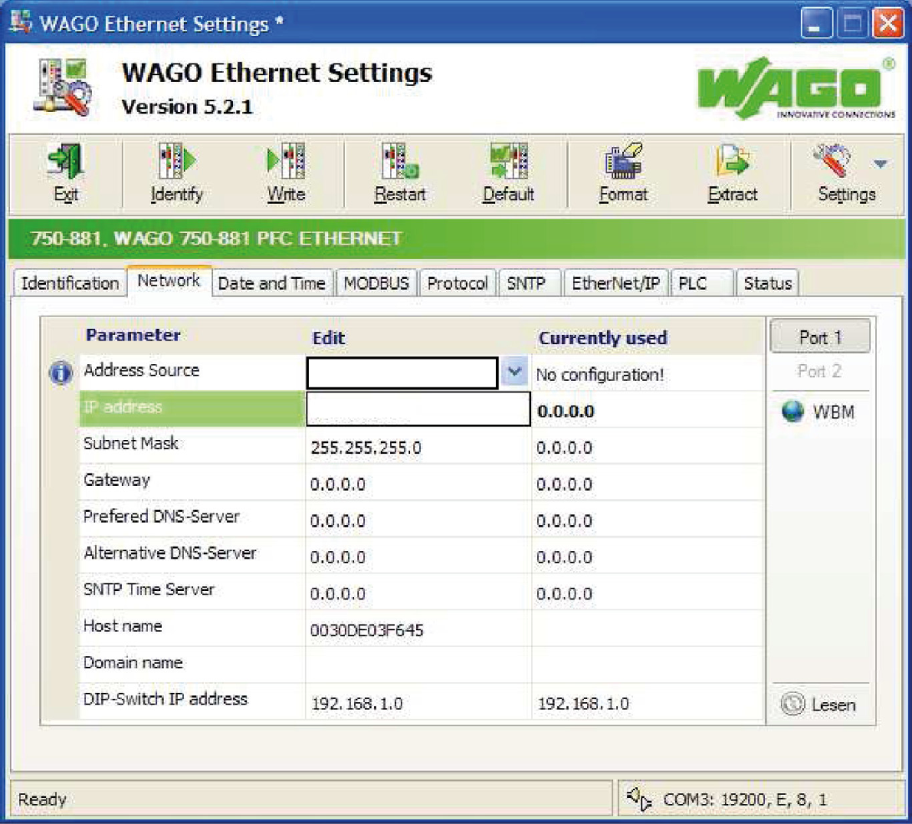
C10. Déterminer et compléter les paramètres de configuration (Address source, IP address) :

Address source (à définir)
- DHCP configuration
- Static configuration

BAC PRO ELEEC | SUJET | Session 2017 | ÉPREUVE E2 | Page 14 / 24

NE RIEN ÉCRIRE DANS CETTE PARTIE

Baccalauréat Professionnel Électrotechnique Énergie Équipements Communicants

:

ÉPREUVE E2 : Étude d’un ouvrage

SESSION 2017

Sujet : Approfondissement du champ d’application habitat-tertiaire

BAC PRO ELEEC | SUJET | Session 2017 | ÉPREUVE E2 | Page 15 / 24

NE RIEN ÉCRIRE DANS CETTE PARTIE
PARTIE D : Pilotage de l’éclairage du bassin de nage   DTR (pages 8, 20 à 22)

:
Problématique :
Dans un souci de réduction de la consommation d’énergie, notamment sur l’éclairage du bassin de nage, il est envisagé de contrôler l’éclairement par une variation automatique. Pour cela, vous devez caractériser la solution retenue qui doit permettre un gain de consommation d’éclairage estimé à 10 % annuellement.

Dans cette partie, on demande de :
- choisir le matériel permettant la commande de l’éclairage variable,
- paramétrer les scénarii de commande,
- réaliser le schéma de câblage.

Pour permettre au personnel de gérer le niveau d’éclairement en fonction de l’utilisation du bassin de nage, on installe une sonde de luminosité et un boîtier de commande.

D1. Choix du variateur de commande d’éclairage et de la sonde pour la gestion de la luminosité.
D1.1. Décoder le plan d’implantation des luminaires concernant le bassin de nage afin de déterminer le nombre et la puissance unitaire des luminaires de type A2 :

Type de luminaire | Nombre | Puissance unitaire (W)
Type A2

D1.2. Identifier les différents groupes d’alimentations et le nombre de luminaires pour chaque groupe. Seul le côté vitres « extérieur » sera étudié. Les luminaires de type A2 sont connectés par groupe d’alimentation de luminaires (ALL) :

Groupe d’alimentation de luminaires ALL | Nombre de luminaires par alimentation

ALL=ALimentation Luminaire

BAC PRO ELEEC | SUJET | Session 2017 | ÉPREUVE E2 | Page 16 / 24

NE RIEN ÉCRIRE DANS CETTE PARTIE
D1.3. Calculer la puissance totale des luminaires installés sur l’ALL8 du côté vitres « extérieur ». La variation de lumière n’est réalisée que sur deux groupes d’alimentation de chaque côté du bassin (côté vitres et côté gradins).

:

Groupe d’alimentation luminaire | Nombre de luminaires type A2 | Puissance unitaire luminaire A2 (W) | Puissance totale pour ALL8 (W)
ALL8 | 6

D1.4. Déterminer les caractéristiques électriques de la ligne d’alimentation ALL8 :

Repère du tableau électrique | Repère de la protection du départ | Composition de conducteur du câble

D1.5. Identifier le type de réseau électrique alimentant le groupe de luminaires ALL8 :

Type de réseau électrique alimentant le groupe ALL8
- Monophasé | - Triphasé | - Triphasé + neutre

D1.6. Déterminer le nombre de variateurs de lumière par départ pour une puissance ≥ 500W du groupe ALL8, sachant qu’il y a une répartition équilibrée de luminaires sur chaque phase :

Référence variateur | TXA210N | Nombre

Pour gérer le pilotage automatique de l’éclairage du bassin en fonction de la luminosité ambiante, il sera utilisé un interrupteur crépusculaire.
D1.7. Déterminer la référence commerciale de l’interrupteur crépusculaire et de la cellule photo-résistante encastrable :

Référence de l’interrupteur crépusculaire | Référence de la cellule photo-résistante

Un boitier de commande permettant de choisir plusieurs niveaux d’éclairement en fonction de l’utilisation du bassin (4 entrées) est ajouté.
D1.8 Déterminer la référence du mécanisme de boitier de commande :

Nombre de touches de commande | Référence

BAC PRO ELEEC | SUJET | Session 2017 | ÉPREUVE E2 | Page 17 / 24

NE RIEN ÉCRIRE DANS CETTE PARTIE
D1.9. Déterminer la référence commerciale du module d’alimentation qui permet de délivrer un courant de I ≥ 640mA ainsi que pour une bobine de 500m de câble (2 paires) :

:

Référence alimentation du bus KNX
Référence du câble du bus KNX

D2. Paramétrage des scénarii d’éclairage et schéma de câblage
D2.1 Relever les intensités lumineuses liées à la classe d’éclairage pour les différents scénarii.
Le bassin nécessite plusieurs types de configuration en fonction de l’utilisation. Trois scénarii sont possibles :
- Scénario 1 = mode entraînement,
- Scénario 2 = mode compétition (niveau national),
- Scénario 3 = mode loisir et scolaire.

Configuration | Loisir | Entraînement | Compétition
Intensité lumineuse (lux)

Chaque participant connecté au bus KNX est indépendant des autres. Il a une adresse dite adresse physique. La structure de l'adresse physique comporte 3 numéros séparés par un point : Z. L. P
Z – numéro de la zone, valeur de 1 à 15. L – numéro de la ligne, valeur de 1 à 15.
P – numéro du participant, valeur de 1 à 255. (64 participants par ligne)

D2.2. Proposer une adresse pour l’interrupteur crépusculaire et les 3 variateurs de la ligne ALL8. Pour une question de clarté de paramétrage les organes de commandes seront sur la ligne 1 et les variateurs sur la ligne 2 :

ALL8 | Zone 0
 | Ligne 1 |  | Ligne 2
Adresse physique
Type de participant | Interrupteur crépusculaire | Boite à boutons poussoirs | Variateur 1 | Variateur 2 | Variateur 3

BAC PRO ELEEC | SUJET | Session 2017 | ÉPREUVE E2 | Page 18 / 24

:

XE 92

XE 89
28/10/2015
28/10/2015
RM

XE 91

XE 90

Auto Manu
VAR8.1
600W
-
+

Auto Manu
VAR8.2
600W
-
+

Auto Manu
VAR8.3
600W
-
+
230V-AC
50-60Hz
30V-DC
DC
AC 640mA
AL1
640mA
-
+
Auto

Manu
20-2000Lux
IC
KNX
-
+
6
8
B
C
D
E
F
G
H
I
J
K
L
M
N
O
P
Q
Depuis JdB 11
63A
3 x 400V + N
50Hz
L1
L2 L3
N
PE
1
3
5
7
-Q1
Q24.2
4P3D-10A C
2
4
6
8
L N
1 3
1 3
1 3
Valeur
30V DC
Bus KNX
30V DC
Bus KNX
30V DC
Bus KNX
2
30V DC
Bus KNX
2
30V DC
Bus KNX
2
BP4
X1
X1
X1
X1
X1
X1
H1
H2
H3
H4
H5
H6
X2
X2
X2
X2
X2
X2

2

3

4

5

6

7

8

9

10

11
CAP DE SARTROUVILLE
Dessiné le : Modifié le : Par :
01
01
SCHEMA DE COMMANDE ECLAIRAGE ALL8
A
1
-
+
30V DC
Bus KNX

NE RIEN ÉCRIRE DANS CETTE PARTIE
D2.3. Réaliser le schéma de câblage de l’installation KNX pour le groupe ALL8 :
2
1
4
3

BAC PRO ELEEC
SUJET
Session 2017
ÉPREUVE E2
Page 19 / 24

NE RIEN ÉCRIRE DANS CETTE PARTIE

Baccalauréat Professionnel Électrotechnique Énergie Équipements Communicants

:

ÉPREUVE E2 : Étude d’un ouvrage

SESSION 2017

Sujet : Approfondissement du champ d’application industriel

BAC PRO ELEEC | SUJET | Session 2017 | ÉPREUVE E2 | Page 20 / 24

NE RIEN ÉCRIRE DANS CETTE PARTIE
PARTIE E : Efficacité énergétique de la chaufferie   DTR (pages 9,10 et 23 à 28)

:
Dans cette partie, seul le circuit « Circulateur double Natation/Apprentissage ». sera étudié.

Problématique :
Proposer une solution afin d’améliorer l’indice d’efficacité des groupes motopompes en conformité à la directive européenne « ErP ». Pour cela, on demande de :
- vérifier le rendement de la motorisation (IE) existante,
- proposer une solution technique d’amélioration.

Cette analyse permettra d’effectuer un inventaire des circulateurs* (2) du site et de préparer un plan de remplacement de leurs moteurs (1).

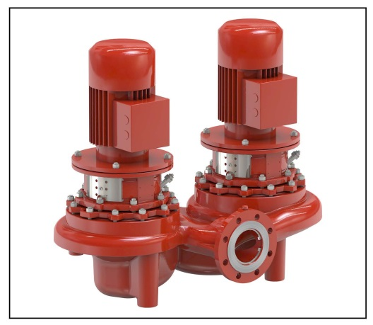
Rappel :
Moteur électrique (1)
Un groupe motopompe comprend une pompe (circulateur en hydraulique), un moteur, des composants et accessoires.
*en hydraulique : le circulateur est une pompe.

Circulateur (2)

Groupe motopompe Etaline Z de chez KSB®

E1. Indice d’efficacité du moteur (IE).
E1.1. Identifier le repère du circulateur double « Natation/Apprentissage » concernant le circuit primaire :
Repère du circulateur

E1.2. Identifier et comparer l’indice d’efficacité (IE) en fonction de la puissance utile de la motorisation du circulateur au regard des exigences de la directive « ErP » au 01/01/2017 :

Motorisation existante |  |  | Obligation de la directive « ErP » au 01/01/2017
Indice d’efficacité - IE | Puissance utile (kW) |  | Indice d’efficacité - IE | Gamme de puissance
Conformité |  | - oui □ Non

BAC PRO ELEEC | SUJET | Session 2017 | ÉPREUVE E2 | Page 21 / 24

NE RIEN ÉCRIRE DANS CETTE PARTIE
E1.3. Proposer une solution technique afin de respecter le règlement CE n°640/2009 et permettant une régulation de débit au 01/01/2017 :

Proposition de solution technique

:

E1.4. Identifier sur le schéma électrique de la chaufferie le repère des moteurs du circuit double
« Natation/Apprentissage » qui seront concernés par cette directive à partir du 01/01/2017 :

Repère des moteurs concernés

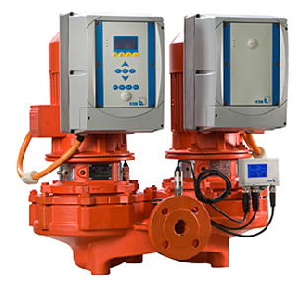
E2. Sélection du variateur et des capteurs.
Moteur électrique
+
Variateur

Groupe motopompe Etaline Z de chez KSB®
Circulateur
+
Capteurs de pression

La direction a décidé d’équiper la motorisation de la chaufferie de convertisseurs de fréquence. Cette modification permettra aussi d’obtenir une régulation de pression par variation du débit. Pour cela, on vous demande pour le groupe motopompe primaire PO 20.01 (c'est-à-dire les moteurs associés 04.M3 et 04.M4) de :
  - déterminer le convertisseur de fréquence adapté et le capteur de pression,
  - réaliser le schéma de raccordement du groupe motopompe.
Informations pour le choix du convertisseur de fréquence :

✓ Réseau : 230/400V – 50Hz,
- Pump drive standard,
- Puissance utile moteur 4kW,
- Montage du variateur sur le moteur,
- Afficheur et clavier graphique de base,
- Moteur à 4 pôles,
- Option : Bus de terrain type Profibus,
- Régulation par pertes de charges (variation débit),
- Moteur de type PC3 de marque Siemens.

BAC PRO ELEEC | SUJET | Session 2017 | ÉPREUVE E2 | Page 22 / 24

NE RIEN ÉCRIRE DANS CETTE PARTIE
E2.1. Déterminer la référence du convertisseur de fréquence de la gamme pumpdrive® associé à chaque moteur du circulateur PO 20.01 :

:

Désignation | Abréviation |  | Désignation | Abréviation
Montage |  |  | Module bus de terrain
Puissance |  |  | Paramètre du moteur
Fonctions et clavier afficheur |  |  | Paramétrage du nombre de pôles
Référence complète constructeur

E2.2. Déterminer le capteur de différence de pression en vous aidant :
- des relevés des pressions durant la mise en service hydraulique,
- des caractéristiques de construction mécanique du circulateur pour l’orifice 1M.

Différence de pression d’après relevés (∆p) en bar | Taille des turbines | Type de raccord et dimension du filetage | Référence capteur de pression différentielle
 | 100-100-200

E3. Raccordement du groupe motopompe au variateur.
Dans le cas présent, il n’y a pas de retour d’information sur le débit du circuit primaire, donc la compensation des pertes de charge sera réalisée sur la base de la vitesse de rotation. Pour ce faire, vous devez respecter le cahier des charges ci-dessous :
Informations pour le raccordement du convertisseur de fréquence à la motopompe :

- Une commande de l’ordre de MARCHE/ARRET par contact sec de type NO (16KM3) sur l’entrée DIG-IN1,
- Le contacteur de ligne 16KM3 est conservé,
- Un retour de l’état de défaut du variateur sur l’automate (DEFAUT VAR) en entrée n°14,
- Un retour de l’état de fonctionnent du variateur sur l’automate (MARCHE ou ARRET VAR) en entrée n°15,
- Fonctionnent régulé avec capteur de pression différentielle,
- La valeur de consigne est imposée par l’automate via le bus de terrain ModBus (RS485),
- Le moteur est équipé d’une thermistance PTC.

BAC PRO ELEEC | SUJET | Session 2017 | ÉPREUVE E2 | Page 23 / 24

L1

Capteur de pression différentielle
TX RX
RTS/TXEN CTS/RXEN
RS485
RS232

0V TB TA RB RA
L1 L2 L3

Abr.1 Valeur
PE PE U V W

P9
B A GND
IN.AN.SENSOR
L2 3 x 400V-AC L3 50Hz
PE

-04Q3

GV2ME1410
6-10A
9A
Carte communication de l'automate

-16KM3

-16KM3

1 2 3 4

5 6 7

8 9 10

11 12 13

14 15 16

17 18 19 20
0V

P4
SBZ+
SBZ-
SB-
SB+
SB1-GND
PE
PE
SB1-
SB1+
SB1-GND
AN-OUT
0V-AN
+24V
DIG-IN1
DIG-IN2
DIG-IN3
DIG-IN4
DIG-IN5
DIG-IN6

3
RS485
PumpDrive
2

MARCHE
P7
+24V
IN
0
PE
PTC
PTC
COM1
NO1
DEFAUT
9
COM2
NO2
+24V
AN2-IN
0V
PE
+24V
AN2-IN
0V
PE
AN1-IN
0V-AN

1 2 3 4 5 6

1 2 3 4

5 6 7 8

5 6 7

8 9 10

27
14
IQE BXCITE
28

Pe

-04M3
4kW 400V
9A

U V W

M
3 ~

T1 T2

+24V AI 0V PE

29
15
30

31
16
32

N°4

Extrait carte d'entrée
:

NE RIEN ÉCRIRE DANS CETTE PARTIE
E3.1. Réaliser le schéma de raccordement permettant la commande du moteur entre le variateur et l’automate en respectant le cahier des charges :
BAC PRO ELEEC
SUJET
Session 2017
ÉPREUVE E2
Page 24 / 24

